Текст для выступления вер алгосы:
Слайд 2 (Введение)
Современные большие языковые модели изначально обучаются на задаче предсказания следующего токена. В вероятностных терминах это означает, что модель задаёт распределение вероятностей ответов πθ​(y∣x), которое факторизуется по токенам. Обучение сводится к максимизации лог-вероятности наблюдаемого текста.
Такое предобучение позволяет хорошо моделировать язык, но не гарантирует, что ответы модели будут соответствовать человеческим ожиданиям. Генерируемый текст может быть правдоподобным, но при этом бесполезным, неуместным или небезопасным.
Следующим шагом обычно применяется supervised fine-tuning. На этом этапе модель дообучается по размеченным примерам вида «запрос - эталонный ответ», что снова эквивалентно максимизации лог-вероятности желаемых ответов. Это позволяет приблизить поведение модели к ожидаемому, однако для большинства реальных задач этого оказывается недостаточно так как SFT плохо отражает относительные предпочтения между несколькими допустимыми ответами.
Слайд 3 (Актуальность)
Следовательно, возникает необходимость обучать модель учитывать предпочтения и выбирать более качественные ответы среди альтернатив, которые отвечают на запрос и формально корректны, но существенно различаются по качеству, полезности или стилю.
Такие критерии редко задаются одним эталонным ответом - чаще они относительны, когда один вариант просто предпочтительнее другого. Поэтому предпочтения естественным образом формулируются через сравнение ответов на один и тот же запрос.
В результате становится недостаточно обучать модель только на парах «запрос - эталон». Возникает необходимость в методах, которые позволяют целенаправленно изменять распределение ответов модели так, чтобы предпочтительные генерации становились более вероятными. Эта задача и лежит в основе Reinforcement Learning from Humann Feedback.
Слайд 4 (RLHF)
В пайплайне это выглядит так: после предобучения на задачах NTP и SFT - мы получаем модель, которая в целом умеет следовать инструкциям. Эта модель фиксируется как reference - исходная точка для дальнейшего выравнивания.
Далее – сбор данных.
Для DPO мы формируем тройки вида: один и тот же запрос x, предпочтительный ответ y_w и менее предпочтительный ответ y_l.
Для PPO в RLHF чуть сложнее: для каждого запроса x текущая модель генерирует несколько ответов y^(1), ..., y^(k), и каждому из них присваивается скаляр reward модели.
В обоих случаях важно подчеркнуть, что обучение направлено не на корректировку отдельных генераций, а на целенаправленное изменение распределения ответов модели πθ​(y∣x) в сторону предпочтительного поведения.
Слайд 5 (Вероятностная модель LLM как политика)
В контексте языковых моделей под политикой πθ​(y∣x) понимается распределение вероятностей возможных ответов y при заданном запросе x. Важно подчеркнуть, что здесь политика — это не отдельный объект, а сама LLM, которая рассматриваемая как вероятностная модель.
Поскольку генерация текста происходит автогрессивно (токен за токеном), вероятность полного ответа раскладывается в произведение условных вероятностей отдельных токенов. Каждый следующий токен выбирается на основе запроса и всех предыдущих токенов
На практике удобнее работать с лог-вероятностью ответа, так как она аддитивна по токенам. Именно эта величина оптимизируется при обучении и используется в функциях потерь как в sft, так и в последующих этапах
Таким образом, любое дообучение модели - можно интерпретировать как изменение параметров θ, направленное на изменения распределения политики πθ​(y∣x) таким образом, чтобы предпочтительные ответы получали большую вероятность.
Слайд 6 (RLHF: ожидаемая награда + KL)
Задача формулируется как оптимизация распределения ответов модели с учётом человеческих предпочтений. Формально цель состоит в максимизации ожидаемой награды, где ожидание берётся по текущей политике πθ(y∣x). Награда r(x,y) отражает качество ответа и задаётся либо напрямую человеком, либо через обученную reward-модель.
Однако максимизация ожидаемой награды сама по себе приводит к нестабильному поведению модели и может вызывать сильное отклонение от исходного языкового распределения. Для контроля этого эффекта в целевую функцию добавляется KL-дивергенция между текущей политикой и reference-политикой (πref), полученной после этапа SFT. KL-дивергенция в данном контексте выступает как регуляризатор, ограничивающий изменение распределения ответов (то есть регулируем отклонение θ политики от изначальной).
Таким образом, RLHF можно интерпретировать как компромисс между: увеличением вероятности ответов с высокой наградой И с сохранением близости к исходной, лингвистически корректной модели.
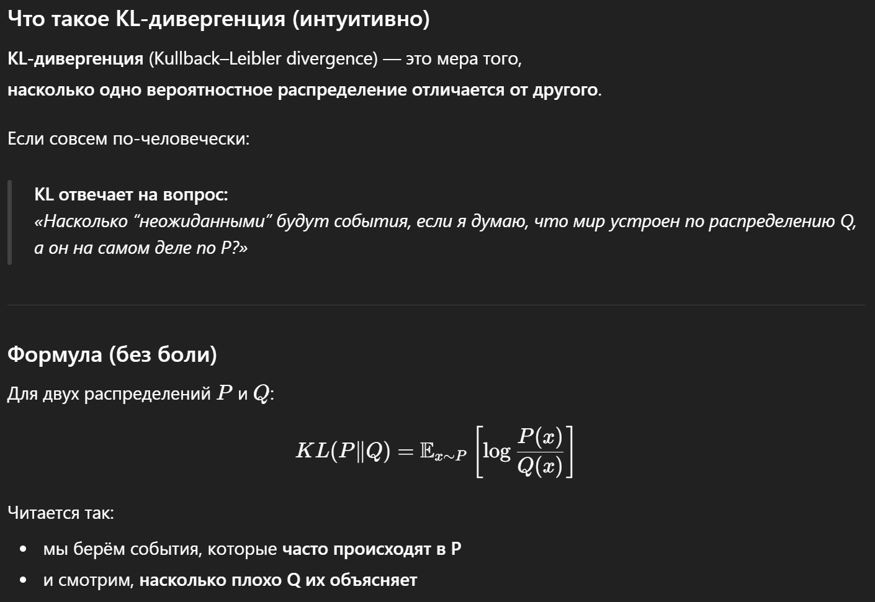
На практике данная оптимизационная задача чаще всего решается с помощью алгоритма PPO, который реализует обновление политики в рамках этой постановки. Однако такая схема требует сложной инфраструктуры в виде реврод модели, разметки данных, что и мотивирует поиск более простых альтернатив, таких как Direct Preference Optimization.

Слайд 7 (Почему не всегда PPO: мотивация DPO)
Практическая реализация через PPO оказывается достаточно сложной. Для обучения требуется отдельная reward model, которая оценивает качество сгенерированных ответов, а также critic модель, предсказывающая ожидаемую среднюю награду и обеспечивающая стабильность обновлений политики.
Кроме того, PPO является on-policy алгоритмом: на каждом шаге необходимо заново генерировать ответы текущей моделью, оценивать их через reward model и выполнять обновление с ограничениями на величину шага, например с помощью clipping. Это делает обучение вычислительно дорогим и чувствительным к выбору гиперпараметров.
При этом сама задача alignment по-прежнему формулируется как изменение распределения ответов модели в сторону предпочтительного поведения. Это приводит к естественному вопросу: можно ли решить ту же задачу, не обучая отдельную модель вознаграждения и не запуская полноценный RL-цикл.
Именно из этого наблюдения возникает Direct Preference Optimization. DPO стремится сохранить вероятностную постановку, но свести обучение к более простой форме, основанной напрямую на данных предпочтений, что делает метод более стабильным и удобным в реализации.
Слайд 8 (DPO: общая идея через предпочтения)
Direct Preference Optimization использует более простой источник сигнала выравнивания — пары предпочтений. Обучение проводится на фиксированном наборе данных, где для одного и того же запроса явно указано, какой ответ считается предпочтительным, а какой — менее предпочтительным.
Ключевая идея DPO состоит в том, чтобы напрямую обучать модель делать предпочтительный ответ более вероятным, чем непредпочтительный, при фиксированном запросе. В отличие от PPO, здесь не требуется обучать отдельную reward model и запускать RL-цикл генерации и оценки. Вместо этого обучение сводится к оптимизации по готовым уже собранным данным предпочтений.
Слайд 9 (DPO: вероятностная формулировка)
Для каждой тройки (x,yw,yl) вводится логит предпочтения sθ ​, который интуитивно измеряет, насколько предпочтительный ответ усиливается текущей моделью по сравнению с reference-политикой и насколько при этом ослабляется непредпочтительный ответ.
В формуле это выражается через логарифмы отношений вероятностей текущей политики и reference-политики. Таким образом, оптимизация проводится не по абсолютным значениям вероятностей, а по их относительному изменению относительно исходной модели. Reference-политика задаёт базовую точку отсчёта и тем самым ограничивает степень отклонения распределения ответов.
Далее полученный логит предпочтения передаётся в сигмоиду, что задаёт вероятностную модель предпочтения между двумя ответами.
Параметр β управляет жёсткостью предпочтений: при больших значениях модель сильнее смещает распределение в пользу выбранных ответов, а при малых — изменения происходят более консервативно. В результате DPO реализует ту же идею, что и RLHF с KL-регуляризацией, но в более простой вероятностной формулировке.

Слайд 10 (Примеры)
Методы RLHF и DPO широко применяются для выравнивания поведения чат-моделей. Их основная цель — сделать ответы более полезными, последовательными и соответствующими ожиданиям пользователя, включая требования к стилю и безопасности.
Помимо универсальных чат-моделей, такие подходы активно используются в доменных ассистентах — например, в системах поддержки пользователей, образовательных платформах и аналитических инструментах. В этих сценариях предпочтения часто отражают требования конкретной предметной области, что делает обучение по сравнениям особенно удобным.
На практике всё чаще используется устойчивый и простой пайплайн: после supervised fine-tuning собираются данные предпо чтений, после чего модель дообучается с помощью Direct Preference Optimization. Такой подход позволяет обойтись без обучения отдельной reward model и сложного RL-цикла.
В качестве индустриального примера можно привести систему Яндекс Нейро, при разработке которой применялся подход DPO для выравнивания ответов языковой модели. Это демонстрирует, что DPO является не только теоретически обоснованным, но и практически применимым методом в промышленных системах.
Слайд 11 (вывод)
Подведём итоги. Современная языковая модель задаёт вероятностное распределение ответов πθ(y∣x) и задача выравнивания заключается в управлении этим распределением в сторону предпочтительного поведения.
В рамках RLHF эта задача формулируется как оптимизация ожидаемой награды с регуляризацией через KL-дивергенцию относительно reference-политики. Алгоритм PPO является наиболее распространённым способом реализации такой постановки, но требует сложной инфраструктуры и RL-цикла.
Direct Preference Optimization предлагает более простой и устойчивый подход: он напрямую использует данные предпочтений и оптимизирует относительные вероятности ответов, сохраняя при этом контроль отклонения от исходной модели. DPO можно рассматривать как эффективную и практичную альтернативу классическому RLHF.

